DTOF直接飞行时间测量
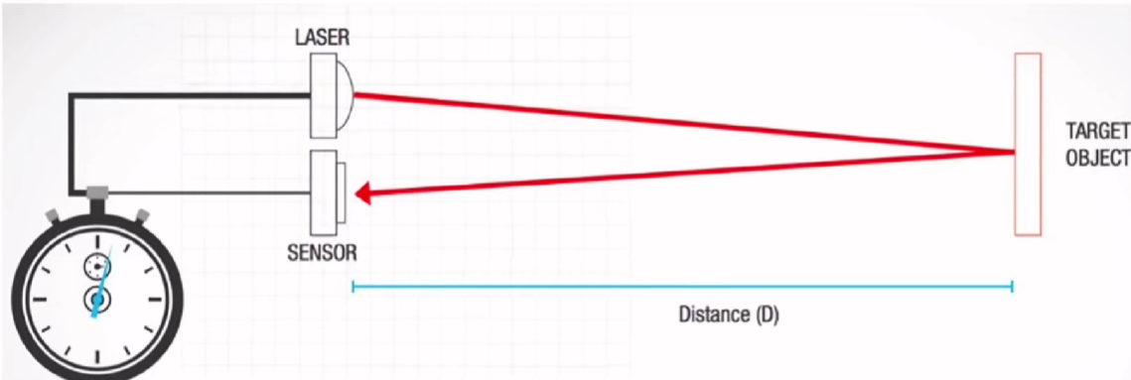
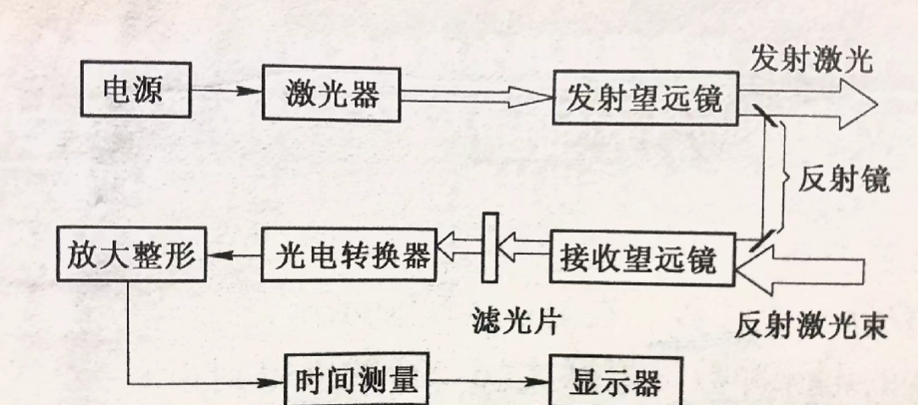
$$D=\frac{1}{2}CT$$
D代表飞行距离，C代表光速，T代表飞行时间

单光子雪崩二极管(SPAD)接收阵列
- 当反向偏压超过雪崩击穿电压时，单个光子激发载流子引发雪崩效应，产生可检测电流脉冲 ^{[2-3]}
- 大量参杂，使得对微弱的反向电流信号就容易进入击穿区表现反向电流很明显增大，灵敏度高
- 通过数字脉冲记录光子到达时间，实现时间分辨率达皮秒级 ^{[3]}

垂直腔面发射激光器（并不了解）
（Vertical-Cavity Surface-Emitting Laser，简称VCSEL，又译垂直共振腔面射型激光）是一种半导体，其激光垂直于顶面射出，与一般用切开的独立芯片制程，激光由边缘射出的边射型激光有所不同。

直接飞行时间测量法发射信号要求

方向性
激光准直
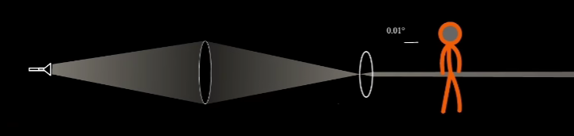

单色性
1.窄带滤光片
窄带滤光片，是从带通滤光片中细分出来的，其定义与带通滤光片相同，也就是这种滤光片在特定的波段允许光信号通过，而偏离这个波段以外的两侧光信号被阻止，窄带滤光片的通带相对来说比较窄，一般为中心波长值的5%以下。
2.激光颜色与频率的关系
颜色 | 频率范围（Hz） | 波长范围（nm） | 能量特性（）
紫光 |  | 380-450 | 最高（约 eV）
蓝光 |  | 450-495 | 高（约 eV）
绿光 |  | 500-560 | 中等（约 eV）
黄光 |  | 580-595 | 较低（约 eV）
红光 |  | 600-750 | 最低（约 eV）

3.光线频谱宽度
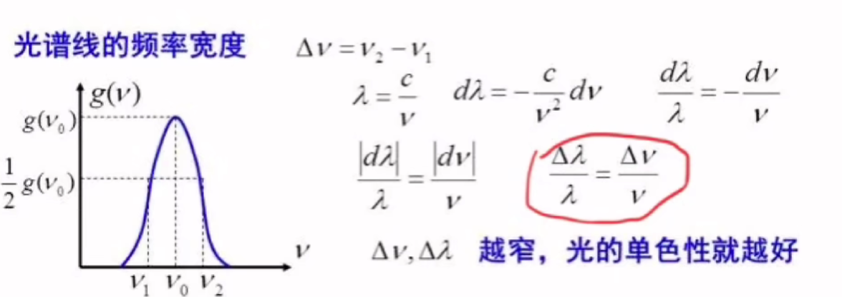
影响谱线宽度的因素:自发辐射

4.单纵模激光原理（也是减小光谱宽度）
如果把放电管放在光学谐振腔内，经过谐振腔的选频，可使它所发射的光波的频率宽度变窄
5.频率稳定性
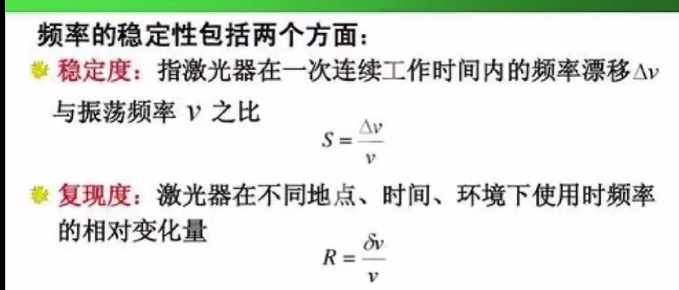

发射功率
占空比越小，瞬时功率越大，对于距离很高的要求情况下，由于光速太快，导致检测时间很短，为了让能有效检测到飞行时间，发射的占空比要尽可能小，减少有效发射时间，另一方面增加瞬间的功率使得距离更远

总结
发射信号要求功率大，单色性好无杂色，光谱宽度越窄，散射角小，发射时间极短，处理时间极短以光速为标准，只能用模块

